Тезисное описание процессов создания Информационных Систем:

1. Формирование требований:

- Идентификация бизнес-процессов и бизнес-задач, которые требуют автоматизации.

- Сбор и анализ требований от заинтересованных сторон (заказчиков, пользователей, бизнес-аналитиков).

- Определение ключевых функциональных и нефункциональных требований.

1. Этап разработки информационной системы:

- Проектирование архитектуры системы, включая сервисные компоненты, интерфейсы и интеграцию с другими системами.

- Разработка сервисов и бизнес-логики с использованием технологий, таких как веб-сервисы, RESTful API и т. д.

- Создание интерфейсов пользователя и интеграция с внешними клиентами.

- Тестирование и верификация сервисов и системы в целом.

1. Роли участников проекта:

- Бизнес-аналитик: отвечает за сбор и анализ требований, определение бизнес-процессов и задач.

- Архитектор: разрабатывает общую архитектуру системы и определяет сервисные компоненты.

- Разработчик: создает сервисы, бизнес-логику и пользовательские интерфейсы.

- Тестировщик: занимается тестированием сервисов и системы в целом.

- Проектный менеджер: отвечает за планирование и управление проектом.

1. Виды документации:

- Требования: содержит описание бизнес-процессов, функциональные и нефункциональные требования к системе.

- Технический проект: описывает архитектуру системы, ключевые компоненты и интерфейсы.

- Тест-план и отчеты: определяют стратегию тестирования, критерии приемки и результаты тестирования.

- Документация по API: описывает протоколы и форматы взаимодействия между сервисами.

SOA (Service-Oriented Architecture) - это методология проектирования программного обеспечения, которая ориентирована на представление бизнес-процессов в виде сервисов, которые могут быть повторно использованы в различных приложениях и системах. Такая архитектура позволяет создавать гибкие и масштабируемые приложения, которые могут быстро адаптироваться к изменяющимся бизнес-требованиям. SOA способствует модульной структуре приложений, упрощает интеграцию различных систем и позволяет эффективно управлять изменениями в бизнес-логике.

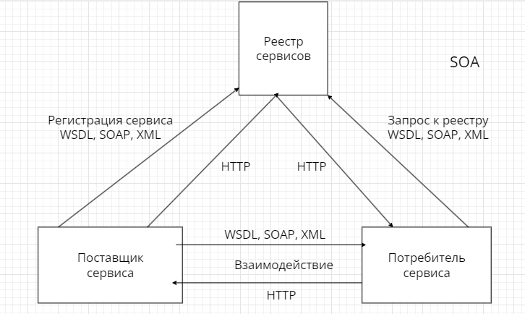

Жизненный цикл SOA

Инициация - на этой стадии информационная система SOA проходит через процесс планирования и инициации, включая определение бизнес-целей, сбор требований и определение областей применения.

Анализ - здесь происходит более детальное изучение требований, определение потенциальных проблем и разработка архитектуры системы, включая выбор технологий и платформ.

Проектирование - на этой стадии происходит разработка детального плана создания информационной системы, включая создание спецификаций, использование шаблонов и создание прототипов.

Разработка - здесь происходит фактическое создание информационной системы, включая написание кода, тестирование и интеграция с другими системами.

Эксплуатация - в этой фазе информационная система SOA начинает использоваться в реальном бизнес-окружении, с учетом обслуживания, мониторинга и поддержки системы.

Сопровождение - на этой стадии происходит поддержка и обновление информационной системы, включая исправление ошибок, улучшение производительности и добавление новых функций.

Отзыв - в конце жизненного цикла информационной системы SOA происходит процесс устаревания системы и принятия решений о ее будущем использовании, включая фазы модернизации или замены системы.